2009苗栗國際鐵人三項錦標賽交通路線圖-明德水庫
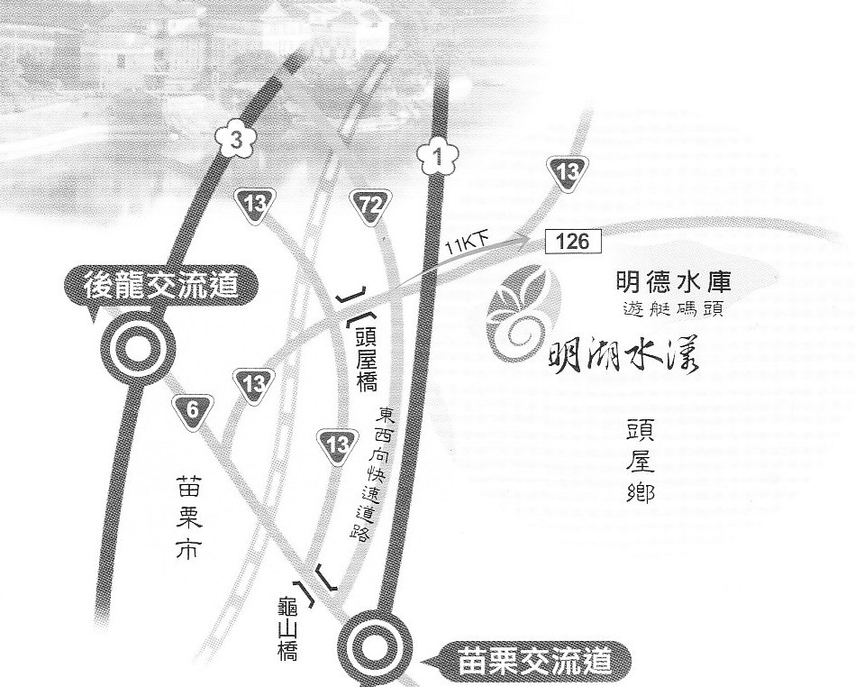
◎開車
北上：
國道一號苗栗公館下交流道，左轉接台6線再上72號快速道路往「頭屋、後龍」方向，約11公里處（頭屋一）下交流道，右轉直走台13線往「苗栗、頭屋」方向接126縣道，進入明德水庫牌坊後約1分鐘車程即可抵達明德國小（報到處）及明德水庫。
南下：
國道一號苗栗公館下交流道，右轉接台6線再上72號快速道路往「頭屋、後龍」方向，約11公里處（頭屋一）下交流道，右轉直走台13線往「苗栗、頭屋」方向接126縣道，進入明德水庫牌坊後約1分鐘車程即可抵達明德國小（報到處）及明德水庫。

◎搭車：
搭乘火車於「苗栗」站下車，於苗栗客運北苗站，搭乘往頭份方向班車於明德站下車後，可見明德水庫牌坊，往上步行約5至10分鐘即可抵達明德國小（報到處）及明德水庫。
＊苗栗-明德水庫 班車時刻表 http://www.mlbus.com.tw/service_1103.pdf （以客運公司公告為主）

◎回程：可搭乘苗栗縣政府主辦「水舞嘉年華」之交通接駁車，班車時刻如下：
明德水庫至苗栗火車站
18：00 | 18：30 | 19：00 | 19：30 | 20：00 | 21：00
明德水庫至竹南火車站－頭份公車站
18：40 | 19：20 | 20：10 | 21：10

